2 города, 2 сайта, 1 кейс
Предыстория
- Два товарища имея небольшой капитал хотят открыть свою службу доставки. Один из них в Ялте, а второй в Севастополе. Заказывают сайты, заливают товар и запускают сервис “Типичная доставка”.
- Сайт “Типичная доставка” по Ялте нам вручают после создания на SEO оптимизацию. Сайт по Севастополю https://td-sev.ru/ отдают фрилансеру.
- Мы приступаем к сайту https://td-yalta.ru/ “Типичная доставка” по Ялте в конце января.
Задачи:
1. Оптимизировать сайт Ялты https://td-yalta.ru/.
2. Нарастить целевой трафик.
3. Уложиться в ограниченный бюджет и минимальные сроки*.
*Минимальные сроки были обусловлены отсутствием денег у клиента. Банально на 3й месяц не оставалось бюджета на З/П, аренду и налоги. Не говоря уже о SEO.

- Проанализировали насыщенность ниши.
Естественно такие города как Ялта не страдают от недостатка подобного бизнеса. Насчитали около 10 сильных конкурентов помимо ресторанов с услугой доставки и агрегаторов.
Сразу же определили стратегию “Не в ЛОБ”. Все сайты в ТОП 10 были сильно прокачаны, да и имели свою армию клиентов с хорошими отзывами и комментариями.
- Подход к задаче.
Роста по запросам “купить пиццу” ,“купить роллы”, “заказать пиццу”,”заказать роллы” нужно было ждать не менее 2х - 3х месяцев. Частотность этих запросов была очень высокой. Поэтому использовать их было нецелесообразно в рамках данной задачи. Мы их использовали после роста по низкочастотным (НЧ) и среднечастотным (СЧ) запросам.
Решили подойти к задаче со стороны меньшего сопротивления. Внедряя в контент сайта запросы (НЧ и СЧ) “хочу суши”, “хочу суши Ялта”,”хочу суши Севастополь” “где лучшие суши” мы получили вот такие результаты.
Скрин Аналитики сайта Ялты.
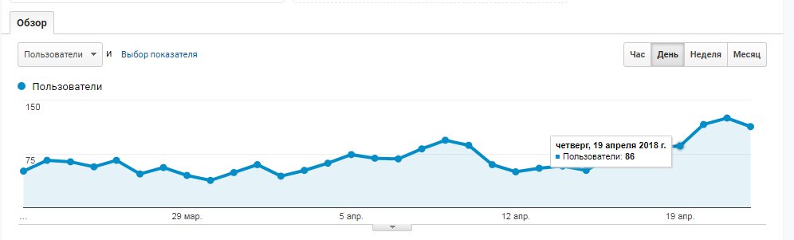
от 70 до 150 пользователей в день за первый месяц по НЧ и СЧ запросам. Такой трафик обеспечивал от 20 до 30 заказов в день.
- После переговоров и показа результатов сайта Ялты https://td-yalta.ru/ , сайт Севастополя https://td-sev.ru/ передают в наши крепкие руки в начале июня.
Провели аудит сайта и столкнулись с такими упущениями.
- Некорректный файл robots.txt
- Некорректно составлены мета-теги
- Текст переспамлен ключевыми (ВЧ) словами
Это было одной из причин низких позиций сайта в органической выдаче.
(2-3 страница)
На основании проведенного аудита была ясна стратегия оптимизации.
“Не будем изобретать велосипед”.
- Исправили все упущения по оптимизации, основываясь на проведенном аудите.
- Внедрили СЧ и НЧ запросы в теги, мета - теги и текста на сайте.
- Результаты аналитики трафика на сайт https://td-sev.ru/ приятно радовали.
Скрин Аналитики сайта Севастополя.
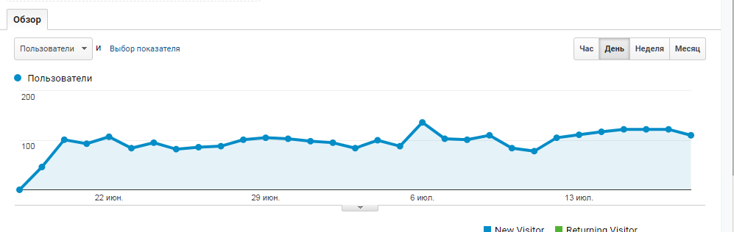
В течении месяца смогли привести на сайт трафик от 100 до 150 человек в день. Что обеспечивало 25 - 35 заказов ежедневно.
- Ведем БЛОГ.
Контент сайтов очень сильно помогал нам. Статьи в Блоге выравнивали и поднимали позиции в кратчайшие сроки в обоих городах.
*Эти же статьи и сопутствовали росту по ВЧ запросам.
- Хотелось бы добавить, что в данной тематике важна картинка.
Ребята (Владельцы бизнеса) наняли фотографа и подготовили фото каждого блюда более - менее профессионально.
Ведь основная задача карточки товара - поднять аппетит.
- Итоги.
- Контент всему голова.
- Даже с низким бюджетом , но большим желанием можно бороться на подобных конкурентных рынках.
- Оба сайта имеют топовые позиции по основным запросам.
- Оба сайта приносят от 20 до 40 заказов в день.

